- Впервые открыл водород….
- В химической реакции водород записывается…
- Если бы перед вами стояла задача: получить большое количество водорода:
- Какое сырье вы бы выбрали и почему?
4. В лаборатории для получения водорода используют вещества, относящиеся к классу кислот. Например: HCl – соляная кислота или Н ₂SO₄ – серная кислота.
Подумайте: как из кислоты можно получить водород?
Какую реакцию нужно провести?
- Как можно собрать водород?
- Определите отличие:
горящая лучина вносится в пробирку с чистым кислородом,
горящая лучина вносится в пробирку с чистым водородом?

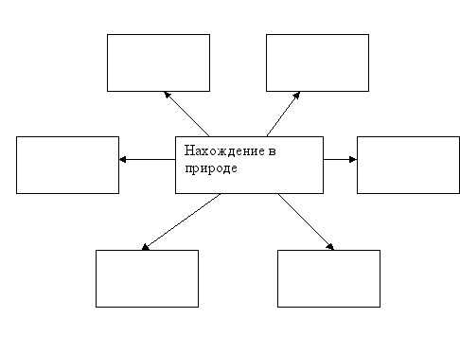
7.с какими простыми и сложным веществами будет реагировать водород. Запишите реакции.

Странным на первый взгляд делом занялся однажды английский учёный Кавендиш: он стал пускать мыльные пузыри. Но это было не развлечение.
Перед этим Кавендиш заметил, что, когда железные опилки обливают серной кислотой, появляется много пузырьков какого-то газа. Что это за газ? Учёный вывел его по трубочкам из сосуда. Газ был невидим. Имеет ли он запах? Нет. Тогда Кавендиш наполнил им мыльные пузыри, и они легко поднялись вверх! А если поджечь газ? Он загорался голубоватым пламенем, но что удивительно – при горении получалась вода! Кавендиш назвал новый газ горючим воздухом. Ведь он, как и обычный воздух, был без цвета и запаха. Всё это происходило во второй половине 18-ого века
Первым стал рассматривать водород как химический элемент француз А. Л. Лавуазье, который в 1783-1784 совместно с Жаном Мёнье осуществили термическое разложение воды и установили, что она состоит из кислорода и водорода.
Л. Гитон де МорвоВ 1787г. дал современное название водороду. Он предложил латинское название гидрогениум, означающее «рождающий воду
В середине 19 века в России утвердилось произношение символа элемента по - французски («аш»)
В теле человека около 10% водорода
1. Водород является самым легким и самым распространенным химическим элементом в нашей Вселенной, которая, между прочим, состоит из него на три четверти от своей массы.
2. Оказывается, автомобили, функционирующие на водородном топливе, не выделяют вредные выхлопные газы, продуктами их деятельности являются лишь водяной пар и горячий воздух. Первой в мире моделью, которая работает на водороде, является четырех-дверный седан Mirai от компанииToyota.
3. Водородные топливные элементы производят электроэнергию. Побочным продуктом их химической реакции является вода, при этом она настолько чистая, что американские астронавты, находящиеся на космическом шаттле, потребляют её регулярно. Тем временем жидкий водород используется в качестве ракетного топлива для выведения спутников и других космических аппаратов на орбиту Земли и за её пределы.
4. Оказалось, что существование жизни на Земле тоже зависит от водорода, который вырабатывает Солнце. Благодаря реакциям этого элемента, в ядре нашей родной звезды образуется гелий, генерируя при этом ошеломляющее количество солнечной энергии.
5. Сегодня многие производители работают над тем, чтобы при помощи автомобильного водородного топлива питать наши дома электричеством во время электросетевого отключения или других чрезвычайных ситуаций.
6. Так как водород в 14 раз легче воздуха, если вы наполните им воздушные шары, они будут отдаляться от Земли со скоростью 85 км в час, что в два раза превышает скорость шаров, наполненных гелием, и в шесть раз - скорость шаров, наполненных природным газом.
7. Водород может стать жидким, однако чтобы это произошло, его температуру необходимо понизить до -423 градусов по Фаренгейту (-252,78 градусов по Цельсию). По этой причине в больших количествах он, как правило, хранится под давлением в виде газа.

